党务工作先锋示范创建信息表
填报单位：工商管理学院党委
姓名 | 孔圆圆 | 性别 | 女 |  | 民族 | 汉族 | 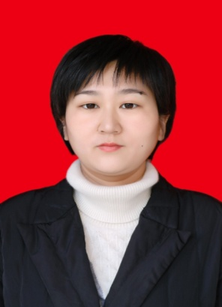
出生  年月 | 1984.10 | 籍贯 | 山东济宁曲阜 |  | 参加工作时间 | 2016.07
入党  时间 | 2006.01 | 文化  程度 | 本科 |  | 职称 | 讲师
工作单位及职务 | 山东女子学院工商管理学院党委委员  学院专职组织员、专职辅导员  学生第一党支部书记
单位地址 | 山东济南市长清大学科技园大学路2399号 |  |  | 单位电话 |  | 0531-86526365
身份证号 | 370881198410174487 |  |  | 本人电话 |  | 15562461691
承  诺  践  诺  事  项 | 坚持政治理论学习，提高政治思想水平，深入学习贯彻习近平新时代中国特色社会主义思想和党的二十大精神，深刻领悟“两个确立”的决定性意义，增强“四个意识”、坚定“四个自信”、做到“两个维护”;认真落实全面从严治党要求，模范履行党的建设工作职责，带头落实新时代党的建设总要求，积极探索新形势下党务工作的方法途径，创造性开展工作，在本职岗位上做出显著成绩，展现党员风采;密切联系群众，向群众宣传党的主张，善于做群众工作和思想政治工作，以解决师生急难愁盼问题为出发点和落脚点，坚持原则，公道正派，克己奉公，廉洁自律。

